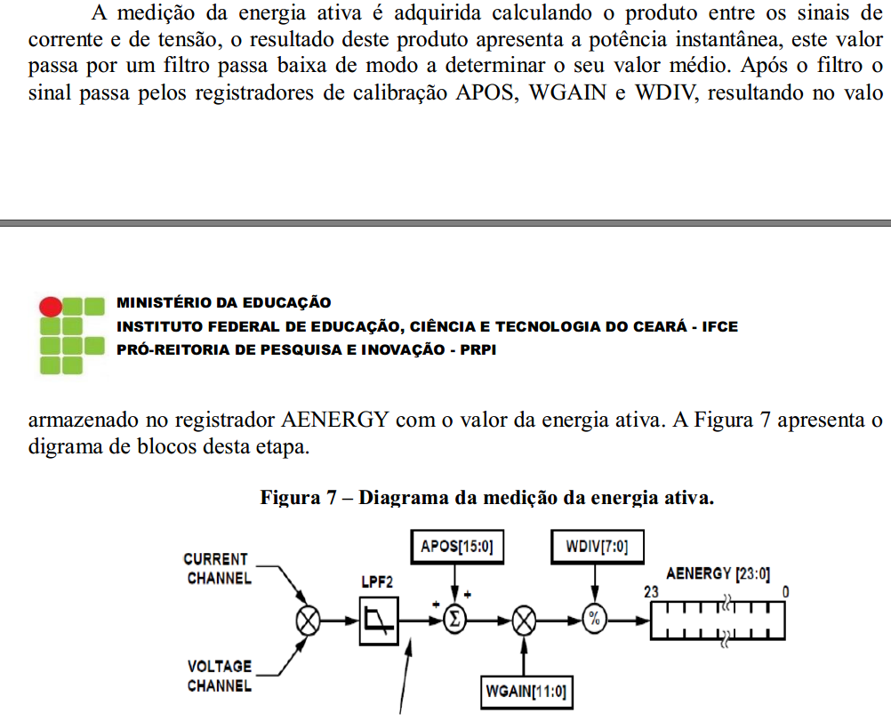



6. REFERÊNCIASANEEL – Agência Nacional de Energia Elétrica. Informações técnicas: Tarifas,consumidores Finais. Disponível em: <http://www.aneel.gov.br/area.cfm?idArea=91 >.  
Acesso em: 07 mar. 2014.  
ALEXANDER, C. K.; SADIKU, M. N. O. Fundamentos de circuitos elétricos. Porto  
Alegre: Bookman, 2003.  
ANALOG DEVICES, ADE7753 Data Sheet: Single-Phase Multifunction Metering ICwith di/dt Sensor Interface. 2017. Disponível em:  
<http://www.analog.com/media/en/technical-documentation/data-sheets/ADE7753.pdf>.  
Acesso em: 31 mar. 2017.  
MINISTÉRIO DA EDUCAÇÃO  
INSTITUTO FEDERAL DE EDUCAÇÃO, CIÊNCIA E TECNOLOGIA DO CEARÁ - IFCE  
PRÓ-REITORIA DE PESQUISA E INOVAÇÃO - PRPI  
BEN – Balanço Energético Nacional. Síntese do relatório final. Ano base: 2012. Rio de  
janeiro: EPE, 2013.  
BOYLESTAD, Robert L. Introdução à análise de circuitos. 12. ed. São Paulo: Pearson  
Prentice Hall, 2012.  
LEÃO, Ruth; Sampaio, Raimundo; ANTUNES, Fernando. Harmônicos em sistemaselétricos. 1. Ed. Rio de Janeiro: Ed. Elsevier, 2014.  
LEM. LV20-P Data Sheet: Voltage Transducer. 2005. Disponível em:  
<http://media.digikey.com/pdf/Data%20Sheets/LEM%20USA%20PDFs/LV%2020-P.pdf>.  
Acesso em: 03 mar. 2017.  
______. LA55-P Data Sheet: Current Transducer. 2009. Disponível em:  
<http://www.lem.com/docs/products/la%2055-p%20e.pdf>. Acesso em: 03 mar. 2017.  
MARKUS, O. Circuitos elétricos: Corrente contínua e corrente alternada teoria eexercícios. 9 ed. São Paulo: Érica, 2011.  
NATIONAL INSTRUMENTS. O que é o LabView?. 2014. Disponível em:  
<http://www.ni.com/newsletter/51141/pt/>. Acesso em: 31 mar. 2017.  
POPSIN, J. Desenvolvimento de um analisador e medidor monofásico de energia.  
Trabalho de conclusão de curso (Bacharel em Engenharia Elétrica), Universidade Luterana  
do Brasil, Canoas - RS, 2010.

